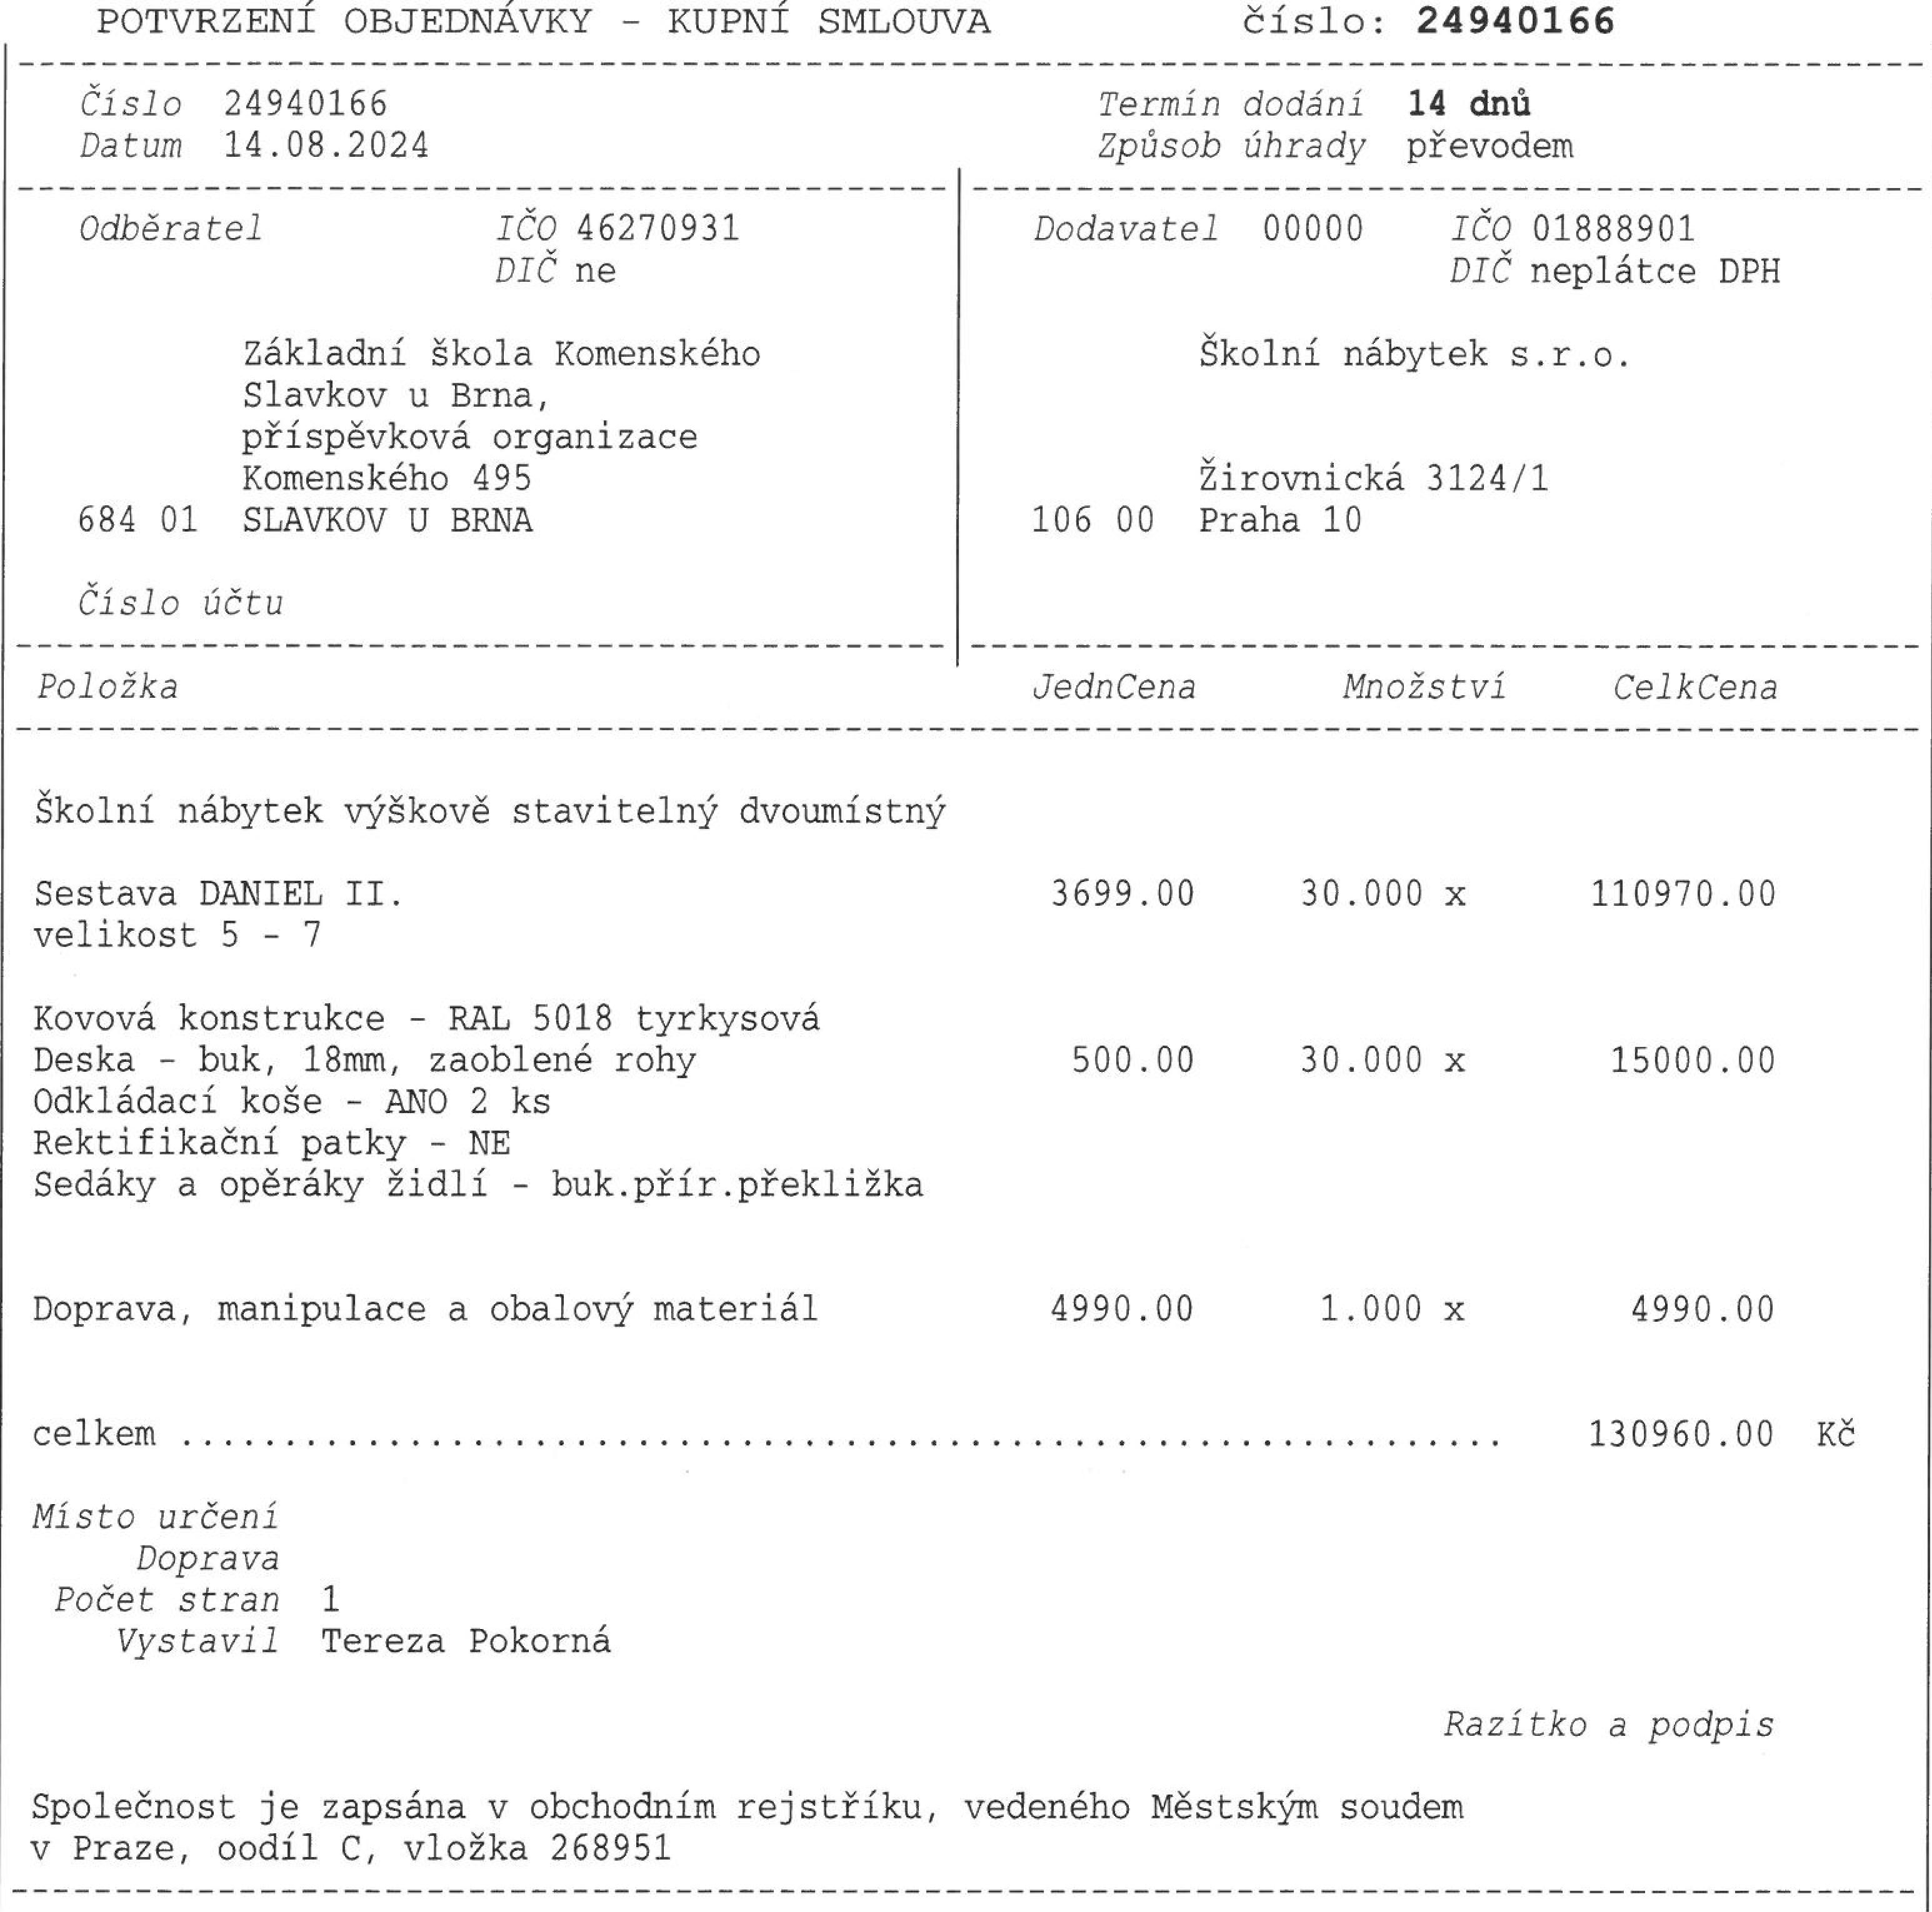
eislo: 24940166
POTVRZENI OBJEDNAVKY - KUPNf SMLOUVA
14 dnu aevodem
Fermin dodani
Zpeisob arady
Oislo 24940166 Datum 14.08.2024
Polaka
JednCena
Mnastvi CelkCena
Odb6ratel
1⁻60 46270931 DIG ne
Dodavatel 00000
.ff0 01888901 are"' neplatce DPH
Zakladni gkola Komenskeho Slavkov u Brna, pfispe'vkova organizace Komenskeho 495
684 01 SLAVKOV U BRNA
Cislo Oatu
Skolni nabytek s.r.o.
Lrovnicka 3124/1 106 00 Praha 10
Skolni nabytek vYgkove stavitelny dvoumistnIr
Sestava DANIEL II. velikost 5 - 7 | 3699.00 | 30.000 x | 110970.00
Kovova konstrukce - RAL 5018 tyrkysova
Deska - buk, 18mm, zaoblene rohy | 500.00 | 30.000 x | 15000.00
Odkladaci koge ANO 2 ks
Rektifika6ni patky - NE
Sedaky a operaky Zidli - buk.pr'ir.p'rekliaa
Doprava, manipulace a obalovI^{f}T material | 4990.00 | 1.000 x | 4990.00
celkem |  |  | 130960.00
Misto uraeni
Doprava
Poaet stran 1
Vystavil Tereza Pokorny
Razitko a podpis
Spole6nost je zapsdna v obchodnim rejstEku, vedeneho Mestskm soudem v Praze, oodil C, vloka 268951
K6

